TRƯỜNG ĐẠI HỌC KHOA HỌC TỰ NHIÊN – ĐẠI HỌC QUỐC GIA THÀNH PHỐ HỒ CHÍ MINH
-------------------KHOA CÔNG NGHỆ THÔNG TIN-------------------

BÁO CÁO ĐỒ ÁN MÔN HỌC – ĐỢT 1

Đề tài: HỆ THỐNG QUẢN LÝ TRUNG TÂM CHĂM SÓC THÚ CƯNG(PETCAREX)



Giáo viên hướng dẫn:
Hồ Thị Hoàng Vy

Sinh viên thực hiện:
1. Tô Trần Hoàng Triệu - 23127133
2. Phan Quang Minh - 23127229
3. Huỳnh Văn Sinh - 23127467
4. Dương Đức Thịnh - 23127483

…., tháng… năm….

NHẬN XÉT CỦA NGƯỜI HƯỚNG DẪN
……………………………………………………………………………………………
……………………………………………………………………………………………
……………………………………………………………………………………………
……………………………………………………………………………………………
……………………………………………………………………………………………
……………………………………………………………………………………………
……………………………………………………………………………………………
……………………………………………………………………………………………
……………………………………………………………………………………………
……………………………………………………………………………………………
……………………………………………………………………………………………
……………………………………………………………………………………………
……………………………………………………………………………………………
……………………………………………………………………………………………
……………………………………………………………………………………………
……………………………………………………………………………………………
……………………………………………………………………………………………
……………………………………………………………………………………………
……………………………………………………………………………………………
……………………………………………………………………………………………
……………………………………………………………………………………………
……………………………………………………………………………………………
……………………………………………………………………………………………
……………………………………………………………………………………………
……………………………………………………………………………………………
……………………………………………………………………………………………
……………………………………………………………………………………………
……………………………………………………………………………………………
MỤC LỤC
1. Tổng quan 4
1.1 Tổng quan về thông tin nhóm 4
1.2 Tổng quan về hệ thống 4
1.3 Mục tiêu của hệ thống 5
1.4 Mô tả cách làm việc và đánh giá nhóm 5
2. Mô tả quy trình nghiệp vụ (Business Process) & Dữ liệu 7
2.1 Quy trình quản lý khách hàng 7
2.2 Quy trình chăm sóc thú cưng 7
2.3 Quy trình khám bệnh 7
2.4 Quy trình tiêm phòng 7
2.5 Quy trình bán hàng & thanh toán 7
2.6 Quy trình quản lý chi nhánh 7
3. Mô tả dữ liệu 8
4. Danh sách chức năng + tần suất giao dịch 8
5. Thiết kế dữ liệu mức quan niệm 9
5.1 Business Rules (Ràng buộc nghiệp vụ) 9
5.2 Các thực thể 10
5.3 Mô hình ER 11
5.4 Quan hệ giữa các thực thể 12
6. Thiết kế mức logic 13
6.1 Lược đồ quan hệ (Relational Schema) 14
6.2 Ràng buộc trọn vẹn dữ liệu 15
6.3 Chuẩn hóa lược đồ 16
7. Kết luận giai đoạn 1 23
8. Tài liệu tham khảo 24

- Tổng quan
  - Tổng quan về thông tin nhóm

Họ tên | MSSV | Vai trò
Huỳnh Văn Sinh | 23127467 | Trưởng nhóm
Tô Trần Hoàng Triệu | 23127133 | Thành viên nhóm
Phan Quang Minh | 23127229 | Thành viên nhóm
Dương Đức Thịnh | 23127483 | Thành viên nhóm

  - Tổng quan về hệ thống
Hệ thống PetCareX là chuỗi trung tâm chăm sóc thú cưng có nhiều chi nhánh hoạt động tại các thành phố lớn. Mỗi chi nhánh cung cấp các dịch vụ chính như khám bệnh thú cưng, tiêm phòng vaccine, bán sản phẩm và phụ kiện, cùng các gói tiêm định kỳ giúp khách hàng thuận tiện trong việc chăm sóc thú nuôi.
Hệ thống hướng đến việc quản lý tập trung toàn bộ dữ liệu về khách hàng, thú cưng, nhân sự, hóa đơn, và các hoạt động nghiệp vụ phát sinh tại từng chi nhánh.
Ngoài ra, hệ thống còn tích hợp chương trình hội viên, tích điểm thưởng và đánh giá dịch vụ, góp phần nâng cao chất lượng phục vụ và xây dựng mối quan hệ bền vững giữa trung tâm và khách hàng.
Mô hình cơ sở dữ liệu được thiết kế nhằm hỗ trợ việc truy xuất thông tin nhanh, chính xác, đồng thời đáp ứng nhu cầu mở rộng, thống kê và phân tích doanh thu trong toàn hệ thống PetCareX.

  - Mục tiêu của hệ thống
Mục tiêu của hệ thống PetCareX là xây dựng một giải pháp quản lý dữ liệu toàn diện, chính xác và hiệu quả cho trung tâm chăm sóc thú cưng, bao gồm quản lý khách hàng, thú cưng, dịch vụ, nhân viên, chi nhánh và giao dịch. Hệ thống tạo nền tảng cho việc vận hành trơn tru, nâng cao chất lượng chăm sóc thú cưng và tối ưu hóa quản lý doanh nghiệp.

  - Mô tả cách làm việc và đánh giá nhóm
*Thiết kế mức quan niệm:
Tất cả các thành viên đều tự thực hiện bản thiết kế ERD cá nhân dựa trên yêu cầu đề tài.
Sau đó, nhóm thảo luận, so sánh các mô hình, chọn lọc điểm hợp lý từ từng bản để xây dựng mô hình ERD hoàn chỉnh cuối cùng.
Mỗi thành viên cùng tham gia đóng góp ý kiến trong các phần: phân tích yêu cầu, xác định thực thể – quan hệ và viết báo cáo.
Họ tên | MSSV | Hoàn thành(%)
Huỳnh Văn Sinh | 23127467 | 100%
Tô Trần Hoàng Triệu | 23127133 | 100%
Phan Quang Minh | 23127229 | 100%
Dương Đức Thịnh | 23127483 | 100%

*Thiết kế mức logic:

Họ tên | Công việc | Hoàn thành(%)
Phan Quang Minh | Chuyển ERD thành lược đồ quan hệ | 100%
Dương Đức Thịnh | Phụ thuộc hàm & chuẩn hóa (1NF sang 3NF) ( Trừ bảng Dịch vụ, Tiêm phòng, Gói tiêm, Khám bệnh) | 100%
Tô Trần Hoàng Triệu | Ràng buộc toàn vẹn + mô tả logic | 100%
Huỳnh Văn Sinh | Báo cáo + Tổng hợp + Phụ thuộc hàm & chuẩn hóa (1NF sang 3NF)( bảng Dịch vụ, Tiêm phòng, Gói tiêm, Khám bệnh) | 100%

- Mô tả quy trình nghiệp vụ (Business Process) & Dữ liệu
Hệ thống PetCareX cung cấp các dịch vụ chăm sóc thú cưng như: khám bệnh, tiêm phòng, bán sản phẩm và quản lý hồ sơ thú cưng. Quy trình chính gồm:
  - Quy trình quản lý khách hàng
1. Khách hàng đến đăng ký thông tin cá nhân
2. Hệ thống lưu thông tin khách hàng
3. Khách có thể thêm/thay đổi thông tin thú cưng
4. Khách hàng sử dụng các dịch vụ tại chi nhánh
  - Quy trình chăm sóc thú cưng
1. Tiếp nhận thú cưng → kiểm tra hồ sơ
2. Chọn dịch vụ (khám, tiêm, mua sản phẩm …)
  - Quy trình khám bệnh
1. Nhân viên tiếp nhận thú cưng
2. Bác sĩ khám → lập phiếu khám
3. Ghi nhận chẩn đoán, toa thuốc
4. Cập nhật lịch sử khám
  - Quy trình tiêm phòng
1. Kiểm tra lịch sử tiêm
2. Bác sĩ thực hiện tiêm phòng
3. Cập nhật mũi tiêm, loại vắc-xin
  - Quy trình bán hàng & thanh toán
1. Tạo hóa đơn
2. Thêm dịch vụ hoặc sản phẩm
3. Tính tổng tiền
4. Nhân viên xác nhận → thanh toán
5. Lưu hóa đơn + chi tiết đơn
  - Quy trình quản lý chi nhánh
- Quản lý nhân viên
- Quản lý loại thú cưng được hỗ trợ
- Mô tả dữ liệu
Các nhóm dữ liệu chính:
- Khách hàng: họ tên, sđt, email, CCCD, cấp hội viên
- Thú cưng: tên, giống, loài, cân nặng, tình trạng
- Nhân viên: thông tin cá nhân, chức vụ, chi nhánh
- Chi nhánh: địa chỉ, loại thú cưng hỗ trợ
- Dịch vụ: tên, loại, giá
- Hóa đơn và chi tiết hóa đơn
- Phiếu khám bệnh
- Phiếu tiêm phòng
Tất cả được thể hiện trong ERD (mức quan niệm).
- Danh sách chức năng + tần suất giao dịch
Chức năng | Mô tả | Tần suất
Quản lý khách hàng | Thêm, sửa, tìm kiếm khách hành | Cao
Quản lý thú cưng | Thêm thú cưng, cập nhật thông tin | Cao
Quản lý dịch vụ | Thêm dịch vụ | Trung bình
Lập hóa đơn | Tạo hóa đơn dịch vụ/sản phẩm | Rất cao
Ghi nhận chi tiết hóa đơn | Thêm dịch vụ vào hóa đơn | Rất cao
Khám bệnh | Tạo phiếu khám, ghi nhận chuẩn đoán | Trung bình
Tiêm phòng | Ghi nhận mũi tiêm | Trung bình
Quản lý nhân viên | Thêm nhân viên, Chuyển chi nhánh | Thấp
Quản lý chi nhánh | Cập nhật địa chỉ | Thấp

- Thiết kế dữ liệu mức quan niệm
Thiết kế dữ liệu mức quan niệm (Conceptual Data Model) là giai đoạn mô hình hóa tổng thể dữ liệu ở mức trừu tượng, không phụ thuộc vào hệ quản trị cơ sở dữ liệu hay cách cài đặt vật lý.
Mục tiêu của mức quan niệm là:
- Xác định đầy đủ các thực thể, thuộc tính, và mối quan hệ trong hệ thống.
- Mô tả nghiệp vụ dưới dạng dữ liệu một cách tự nhiên, trực quan và dễ hiểu.
- Đảm bảo mô hình phản ánh đúng nhu cầu thực tế của bài toán.
- Làm cơ sở để chuyển sang thiết kế mức logic và vật lý.
Tại mức này, nhóm xây dựng Business Rules, xác định các thực thể, và hoàn thiện mô hình ER làm nền tảng cho các giai đoạn tiếp theo.

  - Business Rules (Ràng buộc nghiệp vụ)
Hệ thống PetCareX hoạt động dựa trên các quy tắc nghiệp vụ giúp đảm bảo tính nhất quán và hợp lý của dữ liệu.
Các quy tắc chính được nhóm xác định như sau:
- Mỗi khách có thể nuôi nhiều thú cưng, mỗi thú chỉ thuộc một khách hàng.
- Mỗi hóa đơn được lập bởi đúng một nhân viên tại một chi nhánh.
- Một thú cưng có thể được khám hoặc tiêm nhiều lần.
- Chỉ thú cưng có hồ sơ hợp lệ mới được tiêm vaccine.
- Điểm tích lũy = Tổng chi tiêu / 50.000.
- Cấp hội viên thay đổi dựa trên chi tiêu năm.
- Mỗi đánh giá gắn liền với một hóa đơn cụ thể.
- Một dịch vụ có thể được cung cấp ở nhiều chi nhánh, nhưng giá dịch vụ tại các chi nhánh có thể khác nhau tùy chính sách.
- Một nhân viên có thể được điều động sang chi nhánh khác, nhưng tại một thời điểm chỉ được làm việc ở một chi nhánh duy nhất.
- Mỗi đánh giá dịch vụ phải gắn liền với một hóa đơn hợp lệ, đảm bảo rằng chỉ khách hàng đã sử dụng dịch vụ mới được đánh giá.
- Một hóa đơn có thể bao gồm nhiều dịch vụ và sản phẩm, nhưng tất cả phải thuộc cùng một chi nhánh.
- Vaccine trong gói tiêm định kỳ phải được tiêm đúng theo lịch hẹn đã thiết lập; nếu trễ hẹn, hệ thống cần ghi nhận lý do hoặc thông báo cho khách hàng.
- Khi bán sản phẩm, số lượng tồn kho phải lớn hơn hoặc bằng số lượng bán ra.
- Tổng trị giá của hóa đơn phải bằng tổng thành tiền của tất cả các chi tiết hóa đơn.
  - Các thực thể

Thực Thể | Thuộc Tính Chính
KHACH_HANG | MaKH, TenKH, SDT, Email, CCCD, GioiTinh, NgaySinh, DiemLoyalty
HANG_THANH_VIEN | MaHang, TenHang, ChiTieuGiuHang, ChiTieuDatHang
GOI_TIEM | MaGoi, TenGoi, ThoiGian, UuDai
THU_CUNG | MaTC, TenTC, Loai, Giong, NgaySinh, GioiTinh, TinhTrangSucKhoe
TT_KHAM_BENH | MaLanKham, NgayKham, TrieuChung, ChuanDoan, ToaThuoc, NgayHenTaiKham,DonGia
DICH_VU | MaDV, LoaiDV
HOA_DON | MaHD, NgayLap, TongTien, HinhThucThanhToan
CHITIET_HOADON_SP | MaHDSP, SoLuong
CHITIET_HOADON_DV | MaHDDV, DonGia
TT_TIEM_PHONG | MaLanTiem, NgayTiem, LoaiVacXin, LieuLuong, DonGia
DANH_GIA | MaDG, DiemChatLuongDV, DiemThaiDoNV, MDHaiLongTT, BinhLuan
SAN_PHAM | MaSP, TenSP, LoaiSP, GiaBan, SoLuongTonKho
CHI_NHANH | MaCN. TenCN, DiaChi, SDT, TGMoCua, TGDongCua
LICH_SU_DIEU_DONG | MaDD, NgayChuyen
NHAN_VIEN | MaNV, HoTen, NgaySinh, GioiTinh, NgayVaoLam, LuongCoBan
BAC_SI_THU_Y
NHAN_VIEN_BAN_HANG
NHAN_VIEN_TIEP_TAN
QUAN_LI_CHI_NHANH

  - Mô hình ER

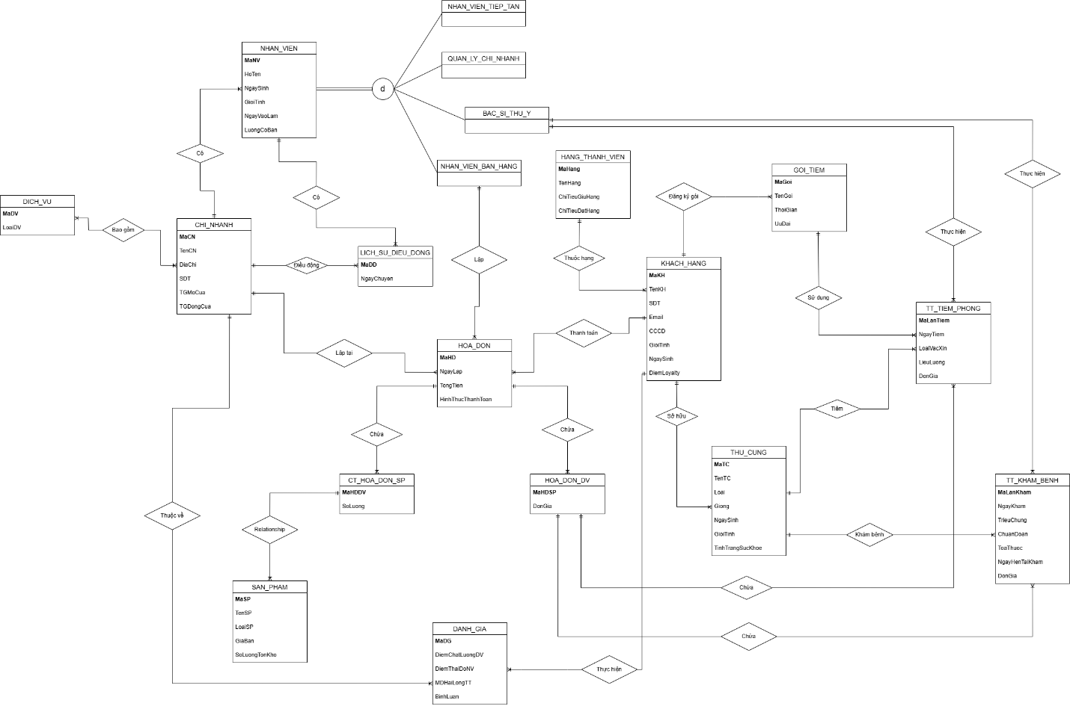

  - Quan hệ giữa các thực thể
Các mối quan hệ giữa các thực thể trong mô hình dữ liệu có thể được liệt kê ra thành các mối quan hệ sau:
- Quản lý Nhân sự & Chi nhánh:
  - Một chi nhánh quản lý nhiều nhân viên (Bác sĩ, Tiếp tân, Bán hàng, Quản lý).
  - Nhân viên và Chi nhánh liên kết với bảng Lịch sử điều động để ghi nhận quá trình luân chuyển công tác (đi/đến).
- Khách hàng & Thú cưng:
  - Một khách hàng có thể sở hữu nhiều thú cưng.
  - Khách hàng được phân vào một Hạng thành viên duy nhất dựa trên tích lũy chi tiêu.
- Khám chữa bệnh & Dịch vụ:
  - Bác sĩ thực hiện nhiều lượt khám bệnh và tiêm phòng cho thú cưng.
  - Khách hàng có thể đăng ký Gói tiêm; Chi nhánh cung cấp đa dạng Dịch vụ.
- Hóa đơn & Kinh doanh:
  - Hóa đơn được lập bởi nhân viên bán hàng cho một khách hàng tại một chi nhánh nhất định.
  - Một hóa đơn bao gồm nhiều chi tiết (dòng hóa đơn) về sản phẩm hoặc dịch vụ.
- Đánh giá:
  - Khách hàng có thể viết nhiều đánh giá về chất lượng phục vụ cho các chi nhánh khác nhau.

- Thiết kế mức logic
Thiết kế dữ liệu mức logic (Logical Data Model) là quá trình chuyển đổi mô hình ER mức quan niệm thành cấu trúc bảng lý thuyết, độc lập với cách cài đặt vật lý.
Mục tiêu của mức logic bao gồm:
- Biến các thực thể và quan hệ trong mô hình ER thành lược đồ quan hệ (schema).
- Xác định khóa chính (PK), khóa ngoại (FK), các thuộc tính, và ràng buộc logic.
- Thực hiện chuẩn hóa (1NF → 3NF) để loại bỏ dư thừa dữ liệu và đảm bảo tính toàn vẹn.
- Chuẩn bị nền tảng cho giai đoạn thiết kế mức vật lý (tạo bảng SQL).
Ở mức này, nhóm trình bày lược đồ quan hệ, ràng buộc toàn vẹn dữ liệu và quá trình chuẩn hóa lược đồ.

  - Lược đồ quan hệ (Relational Schema)
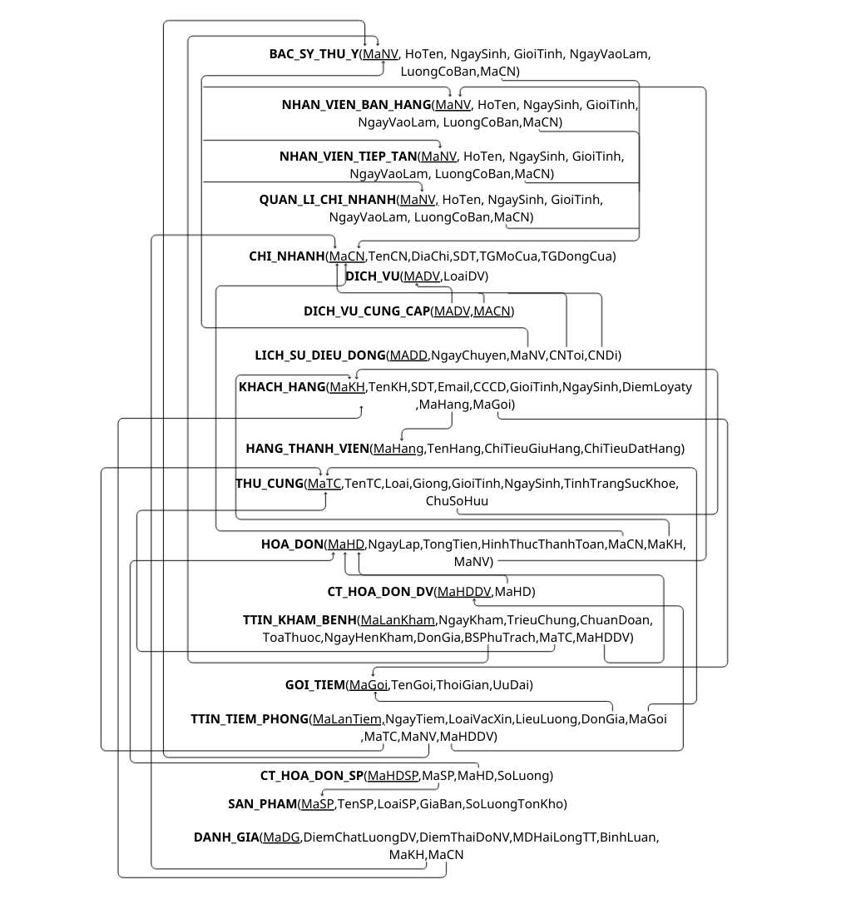

  - Ràng buộc trọn vẹn dữ liệu
Các ràng buộc dưới đây đảm bảo tính nhất quán và chính xác của dữ liệu trong hệ thống quản lý phòng khám thú y.
* Ràng buộc khóa chính
Mỗi bảng phải có một khóa chính duy nhất và không được phép rỗng (NULL).
- Mỗi nhân viên phải có một mã nhân viên (MaNV) duy nhất và không NULL.
- Tương tự cho MaKH, MaHD, MaTC …
* Ràng buộc khóa ngoại
Đảm bảo các giá trị tham chiếu giữa các bảng là hợp lệ.
- Mã chi nhánh (MaCN) của nhân viên phải tồn tại trong bảng CHI_NHANH.
- Mã khách hàng (MaKH) của thú cưng phải tồn tại trong bảng KHACH_HANG.
- Trong chi tiết hóa đơn (CT_HOA_DON_DV hoặc CT_HOA_DON_SP):
  - MaHD phải tồn tại trong bảng HOA_DON.
  - MaSP phải tồn tại trong bảng SAN_PHAM.
- Tương tự cho những khóa ngoại khác trong bảng
* Ràng buộc miền giá trị
- Giá trị số
  - Số lượng (SoLuong) phải ≥ 1
  - Đơn giá (DonGia) và Tổng tiền (TongTien) Phải ≥ 0
  - Ưu đãi (UuDai) Phải ≥ 5% và ≤ 15%
- Giá Trị thời gian
  - Ngày sinh của thú cưng phải nhỏ hơn ngày hiện tại.
  - Ngày lập hóa đơn phải nhỏ hơn hoặc bằng ngày hiện tại.
- Giới tính
  - Giới tính thú cưng chỉ được nhận các giá trị hợp lệ: “Đực” hoặc “Cái”.

  - Chuẩn hóa lược đồ
- BAC_SI_THU_Y
- Lược đồ: BAC_SI_THU_Y(MaNV, HoTen, NgaySinh, GioiTinh, NgayVaoLam, LuongCoBan, MaCN)
- Khóa chính (PK): MaNV
- Phụ thuộc hàm: MaNV -> HoTen, NgaySinh, GioiTinh, NgayVaoLam, LuongCoBan, MaCN (Mã nhân viên xác định toàn bộ thông tin cá nhân và nơi làm việc).
- Chuẩn hóa:
  - 1NF (Đạt): Các thuộc tính đều mang giá trị đơn.
  - 2NF (Đạt): Khóa chính là đơn nhất (MaNV), các thuộc tính phụ thuộc hoàn toàn vào khóa.
  - 3NF (Đạt): Không có phụ thuộc bắc cầu (MaCN là khóa ngoại trỏ sang bảng khác, không xác định ngược lại thông tin nhân viên trong bảng này).
NHAN_VIEN_BAN_HANG
- Lược đồ: NHAN_VIEN_BAN_HANG(MaNV, HoTen, NgaySinh, GioiTinh, NgayVaoLam, LuongCoBan, MaCN)
- Khóa chính (PK): MaNV
- Phụ thuộc hàm: MaNV -> HoTen, NgaySinh, GioiTinh, NgayVaoLam, LuongCoBan, MaCN.
- Chuẩn hóa:
  - 1NF (Đạt): Giá trị đơn.
  - 2NF (Đạt): Phụ thuộc hoàn toàn vào khóa chính.
  - 3NF (Đạt): Không tồn tại phụ thuộc bắc cầu.
- NHAN_VIEN_TIEP_TAN
- Lược đồ: NHAN_VIEN_TIEP_TAN(MaNV, HoTen, NgaySinh, GioiTinh, NgayVaoLam, LuongCoBan, MaCN)
- Khóa chính (PK): MaNV
- Phụ thuộc hàm: MaNV -> HoTen, NgaySinh, GioiTinh, NgayVaoLam, LuongCoBan, MaCN.
- Chuẩn hóa:
  - 1NF (Đạt): Giá trị đơn.
  - 2NF (Đạt): Phụ thuộc hoàn toàn vào khóa chính.
  - 3NF (Đạt): Không tồn tại phụ thuộc bắc cầu.
- QUAN_LY_CHI_NHANH
- Lược đồ: QUAN_LY_CHI_NHANH(MaNV, HoTen, NgaySinh, GioiTinh, NgayVaoLam, LuongCoBan, MaCN)
- Khóa chính (PK): MaNV
- Phụ thuộc hàm: MaNV -> HoTen, NgaySinh, GioiTinh, NgayVaoLam, LuongCoBan, MaCN.
- Chuẩn hóa:
  - 1NF (Đạt): Giá trị đơn.
  - 2NF (Đạt): Phụ thuộc hoàn toàn vào khóa chính.
  - 3NF (Đạt): Không tồn tại phụ thuộc bắc cầu.

- CHI_NHANH
- Lược đồ: CHI_NHANH(MaCN, TenCN, DiaChi, SDT, TGMoCua, TGDongCua, LuongCoBan)
- Khóa chính (PK): MaCN
- Phụ thuộc hàm: MaCN -> TenCN, DiaChi, SDT, TGMoCua, TGDongCua, LuongCoBan.
- Chuẩn hóa:
  - 1NF (Đạt): Các thuộc tính đều mang giá trị đơn.
  - 2NF (Đạt): Thuộc tính phụ thuộc hoàn toàn vào khóa chính.
  - 3NF (Đạt): Không tồn tại phụ thuộc bắc cầu.
- DICH_VU
- Lược đồ: DICH_VU(MaDV, LoaiDV)
- Khóa chính (PK): MaDV
- Phụ thuộc hàm: MaDV -> LoaiDV.
- Chuẩn hóa:
  - 1NF (Đạt): Giá trị đơn.
  - 2NF (Đạt): Phụ thuộc hoàn toàn vào khóa chính.
  - 3NF (Đạt): Không tồn tại phụ thuộc bắc cầu.
- DICH_VU_CUNG_CAP
- Lược đồ: DICH_VU_CUNG_CAP(MaDV, MaCN)
- Khóa chính (PK): (MaDV, MaCN) - Khóa phức hợp.
- Phụ thuộc hàm: (MaDV, MaCN) -> (Không có thuộc tính phi khóa, bảng này thể hiện mối quan hệ nhiều-nhiều).
- Chuẩn hóa:
  - 1NF (Đạt): Giá trị đơn.
  - 2NF (Đạt): Bảng chỉ chứa khóa chính, không có thuộc tính phi khóa để xét phụ thuộc bộ phận.
  - 3NF (Đạt): Đạt chuẩn (All keys).

- LICH_SU_DIEU_DONG
- Lược đồ: LICH_SU_DIEU_DONG(MaDD, NgayChuyen, MaNV, CNToi, CNDi)
- Khóa chính (PK): MaDD
- Phụ thuộc hàm: MaDD -> NgayChuyen, MaNV, CNToi, CNDi.
- Chuẩn hóa:
  - 1NF (Đạt): Giá trị đơn.
  - 2NF (Đạt): Phụ thuộc hoàn toàn vào khóa chính MaDD.
  - 3NF (Đạt): Không tồn tại phụ thuộc bắc cầu.

- KHACH_HANG
- Lược đồ: KHACH_HANG(MaKH, TenKH, SDT, Email, CCCD, GioiTinh, NgaySinh, DiemLoyalty, MaHang, MaGoi)
- Khóa chính (PK): MaKH
- Phụ thuộc hàm: MaKH -> TenKH, SDT, Email, CCCD, GioiTinh, NgaySinh, DiemLoyalty, MaHang, MaGoi.
- Chuẩn hóa:
  - 1NF (Đạt): Giá trị đơn.
  - 2NF (Đạt): Phụ thuộc hoàn toàn vào khóa chính.
  - 3NF (Đạt): MaHang và MaGoi là khóa ngoại, không xác định các thuộc tính khác của khách hàng.
- HANG_THANH_VIEN
- Lược đồ: HANG_THANH_VIEN(MaHang, TenHang, ChiTieuGiuHang, ChiTieuDatHang)
- Khóa chính (PK): MaHang
- Phụ thuộc hàm: MaHang -> TenHang, ChiTieuGiuHang, ChiTieuDatHang.
- Chuẩn hóa:
  - 1NF (Đạt): Giá trị đơn.
  - 2NF (Đạt): Phụ thuộc hoàn toàn vào khóa chính.
  - 3NF (Đạt): Không tồn tại phụ thuộc bắc cầu.
- THU_CUNG
- Lược đồ: THU_CUNG(MaTC, TenTC, Loai, Giong, NgaySinh, GioiTinh, TinhTrangSucKhoe, ChuSoHuu)
- Khóa chính (PK): MaTC
- Phụ thuộc hàm: MaTC -> TenTC, Loai, Giong, NgaySinh, GioiTinh, TinhTrangSucKhoe, ChuSoHuu.
- Chuẩn hóa:
  - 1NF (Đạt): Giá trị đơn.
  - 2NF (Đạt): Phụ thuộc hoàn toàn vào khóa chính.
  - 3NF (Đạt): Không tồn tại phụ thuộc bắc cầu.
- HOA_DON
- Lược đồ: HOA_DON(MaHD, NgayLap, TongTien, HinhThucThanhToan, MaKH, MaNV, MaCN)
- Khóa chính (PK): MaHD
- Phụ thuộc hàm: MaHD -> NgayLap, TongTien, HinhThucThanhToan, MaKH, MaNV, MaCN.
- Chuẩn hóa:
  - 1NF (Đạt): Giá trị đơn.
  - 2NF (Đạt): Phụ thuộc hoàn toàn vào khóa chính.
  - 3NF (Đạt): Các khóa ngoại độc lập, không gây phụ thuộc bắc cầu.
- CT_HOA_DON_DV
- Lược đồ: CT_HOA_DON_DV(MaHDDV, MaHD)
- Khóa chính (PK): MaHDDV
- Phụ thuộc hàm:
- MaHDDV -> MaHD (Mã chi tiết dịch vụ xác định nó thuộc hóa đơn nào).
- Chuẩn hóa
  - 1NF (Đạt): Giá trị đơn.
  - 2NF (Đạt): Phụ thuộc hoàn toàn vào khóa chính.
  - 3NF (Đạt): Không tồn tại phụ thuộc bắc cầu.
- TTIN_KHAM_BENH
- Lược đồ: TTIN_KHAM_BENH(MaLanKham, NgayKham, TrieuChung, ChuanDoan, ToaThuoc, NgayHenTaiKham, DonGia, BacSiPhuTrach, MaTC, MaHDDV)
- Khóa chính (PK): MaLanKham
- Phụ thuộc hàm: MaLanKham -> NgayKham, TrieuChung, ChuanDoan, ToaThuoc, NgayHenTaiKham, DonGia, BacSiPhuTrach, MaTC, MaHDDV.
- Chuẩn hóa:
  - 1NF (Đạt): Giá trị đơn (giả định ToaThuoc lưu dạng text hoặc mã tham chiếu đơn).
  - 2NF (Đạt): Phụ thuộc hoàn toàn vào khóa chính.
  - 3NF (Đạt): Không tồn tại phụ thuộc bắc cầu.
- GOI_TIEM
- Lược đồ: GOI_TIEM(MaGoi, TenGoi, ThoiGian, UuDai, DonGia)
- Khóa chính (PK): MaGoi
- Phụ thuộc hàm: MaGoi -> TenGoi, ThoiGian, UuDai, DonGia.
- Chuẩn hóa:
  - 1NF (Đạt): Giá trị đơn.
  - 2NF (Đạt): Phụ thuộc hoàn toàn vào khóa chính.
  - 3NF (Đạt): Không tồn tại phụ thuộc bắc cầu.
- TTIN_TIEM_PHONG
- Lược đồ: TTIN_TIEM_PHONG(MaLanTiem, NgayTiem, LoaiVacXin, LieuLuong, DonGia, MaGoi, MaTC, MaNV, MaHDDV)
Khóa chính (PK): MaLanTiem
- Phụ thuộc hàm: MaLanTiem -> NgayTiem, LoaiVacXin, LieuLuong, DonGia, MaGoi, MaTC, MaNV, MaHDDV.
- Chuẩn hóa:
  - 1NF (Đạt): Giá trị đơn.
  - 2NF (Đạt): Phụ thuộc hoàn toàn vào khóa chính.
  - 3NF (Đạt): Không tồn tại phụ thuộc bắc cầu.
- CT_HOA_DON_SP
- Lược đồ: CT_HOA_DON_SP(MaHDSP, MaSP, MaHD, SoLuong)
- Khóa chính (PK): MaHDSP
- Phụ thuộc hàm: MaHDSP -> MaSP, MaHD, SoLuong.
- Chuẩn hóa:
  - 1NF (Đạt): Giá trị đơn.
  - 2NF (Đạt): Sử dụng khóa giả (Surrogate Key) nên các thuộc tính phụ thuộc hoàn toàn vào MaHDSP.
  - 3NF (Đạt): Không tồn tại phụ thuộc bắc cầu.
- SAN_PHAM
- Lược đồ: SAN_PHAM(MaSP, TenSP, LoaiSP, GiaBan, SoLuongTonKho)
- Khóa chính (PK): MaSP
- Phụ thuộc hàm: MaSP -> TenSP, LoaiSP, GiaBan, SoLuongTonKho.
- Chuẩn hóa:
  - 1NF (Đạt): Giá trị đơn
  - 2NF (Đạt): Phụ thuộc hoàn toàn vào khóa chính.
  - 3NF (Đạt): Không tồn tại phụ thuộc bắc cầu.
- DANH_GIA
- Lược đồ: DANH_GIA(MaDG, DiemChatLuongDV, DiemThaiDoNV, MDHaiLongTT, BinhLuan, MaKH, MaCN)
- Khóa chính (PK): MaDG
- Phụ thuộc hàm MaDG -> DiemChatLuongDV, DiemThaiDoNV, MDHaiLongTT, BinhLuan, MaKH, MaCN.
- Chuẩn hóa:
  - 1NF (Đạt): Giá trị đơn.
  - 2NF (Đạt): Phụ thuộc hoàn toàn vào khóa chính.
  - 3NF (Đạt): Không tồn tại phụ thuộc bắc cầu.

- Kết luận giai đoạn 1
Giai đoạn 1 của đồ án đã hoàn thành toàn bộ các nội dung trọng tâm bao gồm: phân tích quy trình nghiệp vụ, xác định ràng buộc dữ liệu, xây dựng danh sách chức năng cùng tần suất giao dịch, và thiết kế cơ sở dữ liệu ở cả mức quan niệm lẫn mức logic. Thông qua quá trình khảo sát và phân tích, nhóm đã mô hình hóa được cấu trúc dữ liệu tổng thể của hệ thống PetCareX, đảm bảo phản ánh đúng nhu cầu vận hành thực tế của trung tâm chăm sóc thú cưng.
Mô hình dữ liệu mức quan niệm (ERD) được xây dựng một cách trực quan, thể hiện đầy đủ các thực thể, thuộc tính và mối quan hệ quan trọng. Dựa trên đó, nhóm đã chuyển đổi sang mô hình dữ liệu mức logic với các bảng, khóa chính, khóa ngoại và ràng buộc toàn vẹn tương ứng. Việc chuẩn hóa lược đồ cũng giúp đảm bảo dữ liệu không dư thừa, hạn chế sai lệch và tăng tính nhất quán trong toàn hệ thống.
Kết quả đạt được ở giai đoạn này đóng vai trò nền tảng vững chắc cho các bước phát triển tiếp theo. Mô hình dữ liệu rõ ràng giúp việc thiết kế mức vật lý, cài đặt cơ sở dữ liệu và xây dựng các chức năng ứng dụng ở giai đoạn sau trở nên dễ dàng, chính xác và hiệu quả hơn. Nhờ đó, hệ thống PetCareX có thể được triển khai theo hướng ổn định, mở rộng và đáp ứng tốt nhu cầu quản lý trong thực tế.

- Tài liệu tham khảo
[1]. Silde môn CSDLNC
[2]. Database Systems: Design, Implementation, and Management

